Constelaciones Cerebrales
Tronco Cerebral- Endodermo

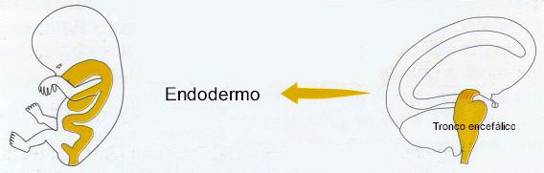
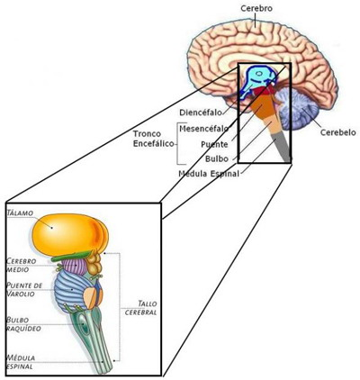
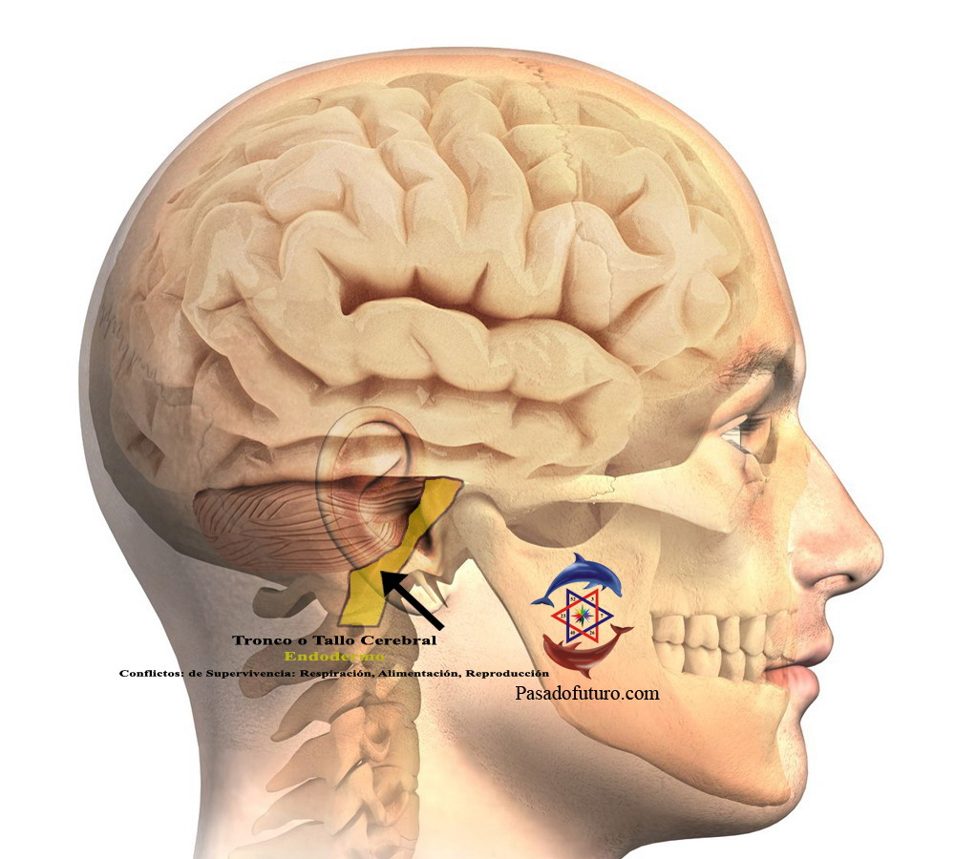
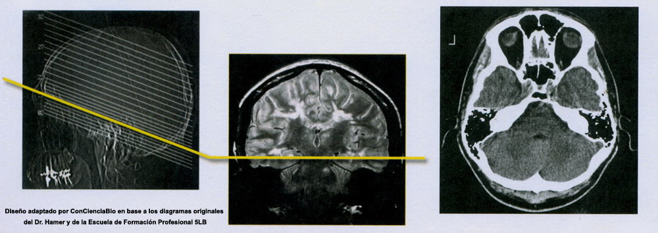
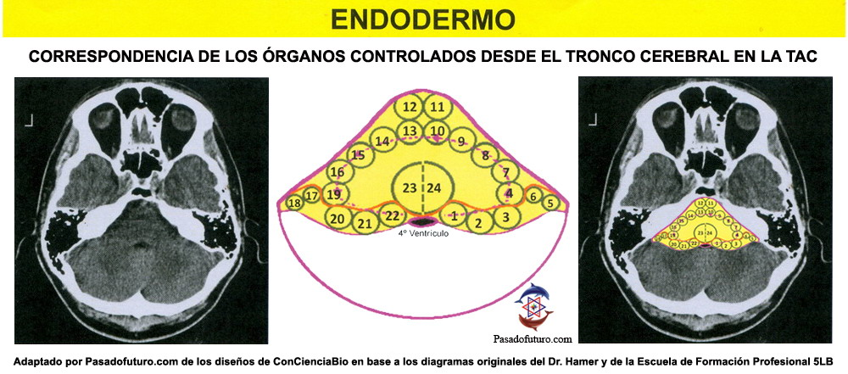
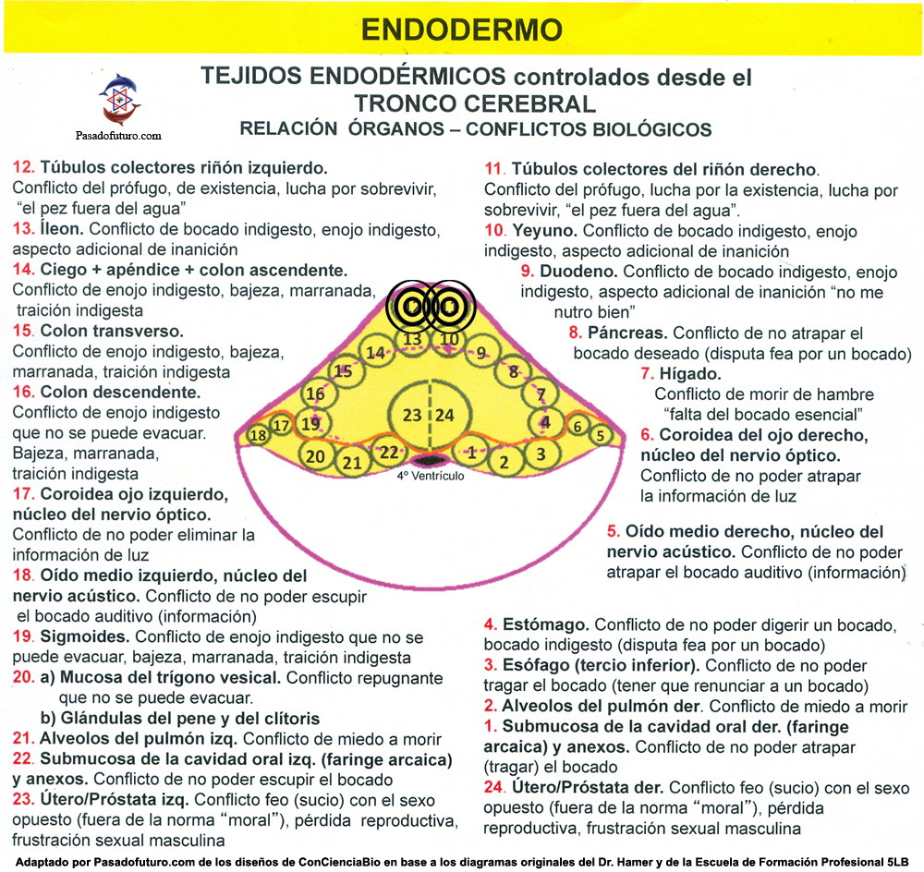
Condiciones para que se de esta constelación:
Habrá una constelación a nivel de Tronco Cerebral cuando la persona tenga por lo menos dos SBS (uno en cada hemisferio de este nivel) que estén en cualquiera de estas condiciones:
1- Ambos SBS en Fase Activa.
2- Un SBS en Fase Activa y otro en Epicrisis.
3- Los dos SBS en Epicrisis. (la Epicrisis puede durar hasta cuatro horas).
Manifestaciones:
- Consternación, ofuscación, desconcierto, aturdimiento. La persona no puede pensar, le es imposible reaccionar.
 | 
Si están implicados los Tubulos Colectores del Riñon (TCR):
- Desorientación en tiempo, espacio y persona. Incapacidad de orientarse, sentirse literalmente o figurativamente perdido, pobre sentido del tiempo o sin sentido del tiempo.
Sentido biológico: el individuo desorientado no se mueve para evitar perderse más o exponerse a un peligro mayor (el pez fuera del agua que se agita pierde más líquido).
 | 
En constelación de los dos relé de los Túbulos Colectores Renales se puede observar un ligero estrabismo divergente a causa del pasaje del nervio abducents a través de los FH de los TCR, que dirige el músculo lateral externo del ojo, y que en Fase Activa (musculatura lisa) "tira" del ojo hacia afuera (homolateralmente). Gracias a este estrabismo divergente podemos reconocer también si solo un FH de los TCR está activo.
 |  | 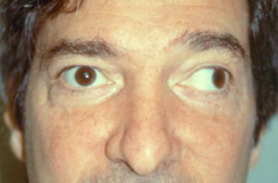

Adaptado de los materiales de estudio de las 5 Leyes Biológicas de ConCienciaBio

